Notebook

Notebook的配置和启动

Notebook的配置

Notebook的启动

创建新的M-book文件
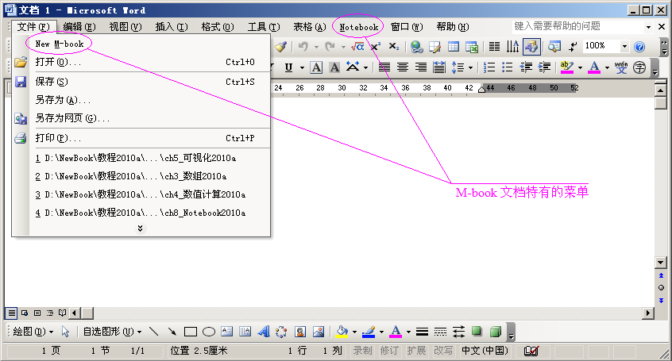
图9.1-1 新建M-book文档的界面

打开已有的M-book文件
（1）在 Word 默认窗口下打开已有的 M-book 文件

（2）在资源管理器中打开已有的M-book文件

（3）在MATLAB当前目录窗中打开已有的M-book文件

（4）在MATLAB指令窗中开启已有的M-book文件

M-book模板的使用

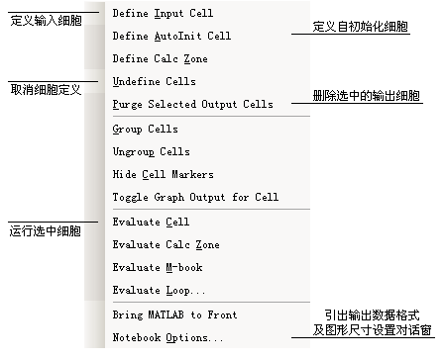
图9.2-1 {Notebook} 下拉菜单的常用功能项

输入细胞（群）的创建和运行

细胞（群）

输入细胞（群）操作示例
【例9.2-1】
（1）输入细胞的单纯生成法

xx=(1:5)/5*pi;yy=sin(xx).*exp(xx)

（2）输入细胞生成、运行同时进行的操作方法

x=(1:4)/4*pi;y=sin(x).*exp(x)
y =
1.5509 4.8105 7.4605 0.0000

【例9.2-2】
t=0:0.1:10;y=1-cos(t).*exp(-t); %<1>
tt=[0,10,10,0];
yy=[0.95,0.95,1.05,1.05];
fill(tt,yy,'g'),axis([0,10,0,1.2]),xlabel('t'),ylabel('y') %<4>
hold on %<5>
plot(t,y,'k','LineWidth',4) %<6>
hold off %<7>
ymax=max(y) %<8>
ymax =
1.0669
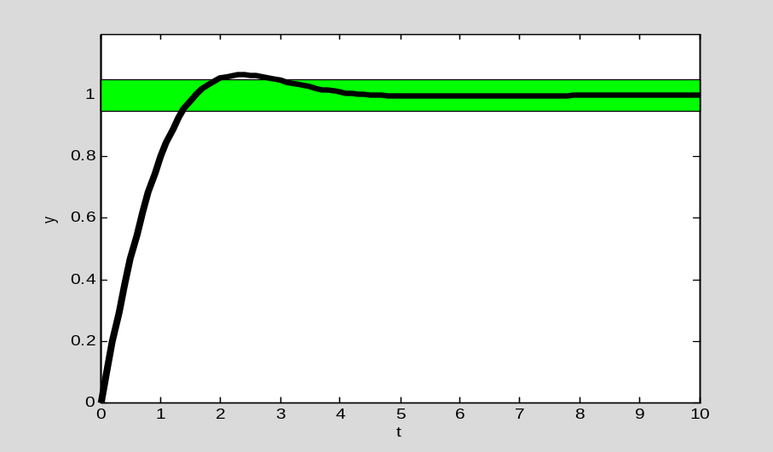
图 9.2-2 细胞群产生的完整图形

Notebook菜单的其他选项

自初始化细胞及其应用
（1）自初始化细胞

（2）工作内存的初始化

删去M-book 文件所有输出细胞

输出细胞的格式控制

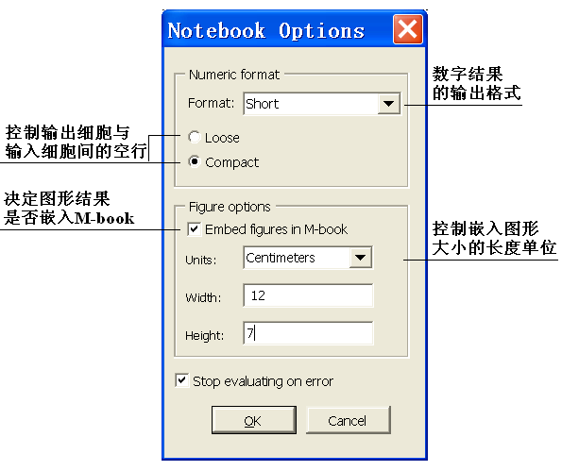
图9.2-3 控制输出细胞格式的对话框

输出数据的表示法

输出数据间的空行控制

图形的嵌入控制

【例9.2-3】
surf(peaks) %
colormap(hot)
t=(0:50)/50*pi;y=sin(t);
plot(t,y) %
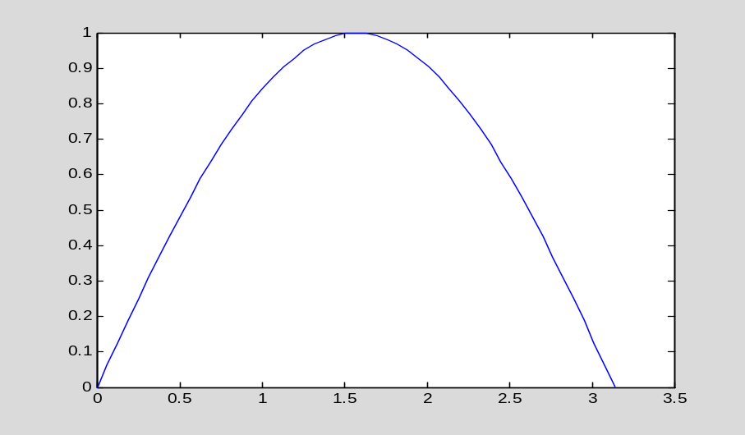

图9.2-4 同一细胞群中最后一幅绘制的曲线图

嵌入图形大小的控制

嵌入图形的背景色问题

M-book处理活动画面的能力

【例9.2-4】

anim_zzy1(1),shg

使用M-book模板的若干参考技法

